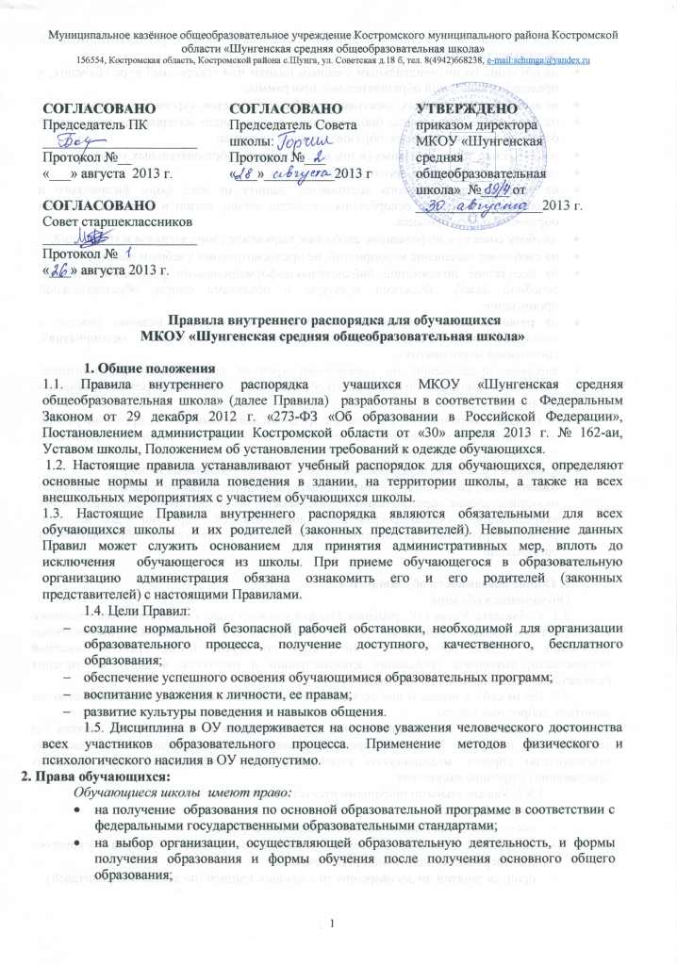
- на ознакомление с Уставом и другими локальными актами, регламентирующими деятельность школы;
- на обучение по индивидуальным учебным планам или ускоренный курс обучения, в пределах осваиваемой образовательной программы;
- на выбор факультативных, элективных учебных предметов, курсов, дисциплин;
- на бесплатное пользование библиотечным фондом, иной материально-технической базой организации во время образовательного процесса;
- на получение дополнительных (в том числе платных) образовательных услуг;
- на участие в управлении организацией, классом;
- на уважение человеческого достоинства, защиту от всех форм физического и психического насилия, оскорбления личности; охрану жизни и здоровья во время образовательного процесса;
- свободу совести и информации, свободное выражение своих взглядов и убеждений;
- на свободное посещение мероприятий, не предусмотренных учебным планом;
- на бесплатное пользование библиотечно-информационными ресурсами, учебной, лечебной базой, объектами культуры и объектами спорта образовательной организации;
- на развитие своих творческих способностей и интересов, включая участие в конкурсах, олимпиадах, выставках, смотрах, физкультурных мероприятиях, спортивных мероприятиях;
- внесение предложений по организации урочной деятельности, факультативов, улучшения санитарно-гигиенического обслуживания, обеспечения режима и качества питания;
- не посещать мероприятия, связанные с трудовой деятельностью, не предусмотренной образовательной программой, без их собственного согласия и согласия родителей (законных представителей).
- каникулы - плановые перерывы для отдыха и других социальных целей;
- ознакомление со свидетельством о государственной регистрации, уставом, лицензией на осуществление образовательной деятельности, свидетельством о государственной аккредитации, учебно-программной документацией, другими документами, регламентирующими организацию образовательного процесса в образовательной организации.

3. Общие обязанности обучающихся
Обучающиеся обязаны:
3.1. Соблюдать Устав ОУ, решения Педагогического совета и органов общественного самоуправления школы, Правила внутреннего распорядка для обучающихся, установленные требования к одежде обучающихся, инструкции по охране труда, правила пожарной безопасности, выполнять требования администрации и педагогов в целях обеспечения безопасности образовательного процесса.
3.2. Вести себя в школе и вне ее так, чтобы не уронить свою честь и достоинство, не запятнать доброе имя школы.
3.3. Посещать ОУ в предназначенное для этого время и не пропускать занятия без уважительной причины. В случае пропуска занятий, ученик представляет классному руководителю справку медицинского учреждения или заявление родителей (лиц, их заменяющих) о причине отсутствия.
3.3.1. Уважительными причинами отсутствия считаются:
- личная болезнь;
- посещение врача (предоставляется талон или справка);
- экстренные случаи в семье, требующие личного участия учащегося (подтверждается заявлением родителей);
- пропуск занятий по договоренности с администрацией (по заявлению родителей).
3.3.2. Ученик, пропустивший без оправдательных документов более 3-х дней в течение недели, может быть допущен к занятиям только после письменного объяснения на имя заместителя директора школы по УВР.
3.3.3. Ученик, пропустивший без оправдательных документов более 3 дней в течение недели берётся под контроль социального педагога.
3.3.4. Учащиеся, систематически опаздывающие в школу, могут быть вызваны для объяснения в администрацию школы с приглашением родителей.

3.4. Находиться в ОУ в течение учебного времени. Покидать территорию школы в урочное время возможно только с разрешения классного руководителя, дежурного администратора, директора школы.
3.5. Добросовестно учиться, осваивать учебную программу, своевременно и качественно выполнять домашние задания.
3.6. Участвовать в самообслуживании и общественно-полезном труде.
3.7. Здороваться с работниками и посетителями школы, проявлять уважение к старшим, заботиться о младших. Ученики уступают дорогу педагогам, взрослым, старшие школьники – младшим, мальчики – девочкам.
3.8. Решать спорные и конфликтные ситуации мирно, на принципах взаимного уважения, с учетом взглядов участников спора. Если такое невозможно, - обращаться за помощью к классному руководителю, администрации ОУ.
3.9. Беречь имущество школы, оказывать посильную помощь в его ремонте, аккуратно относятся как к своему, так и к чужому имуществу, соблюдать чистоту и порядок в школе и на ее территории. За вред, причинённый имуществу школы несовершеннолетним, не достигшим возраста четырнадцати лет отвечают его родители (законные представители), если не докажут, что вред возник не по их вине. Несовершеннолетние в возрасте от четырнадцати лет до восемнадцати лет самостоятельно несут ответственность за причиненный вред на общих основаниях. В случае, когда у несовершеннолетнего в возрасте от четырнадцати до восемнадцати лет нет доходов или иного имущества, достаточных для возмещения вреда, вред должен быть возмещен полностью или в недостающей части его родителями (законными представителями), если они не докажут, что вред возник не по их вине.
3.10. Следить за своим внешним видом.
3.11. Запрещается:
- приносить в школу и на ее территорию оружие, взрывчатые, химические, огнеопасные вещества, табачные изделия, спиртные напитки, наркотики, токсичные вещества и яды;
- курить в здании, на территории школы;
- использовать ненормативную лексику;
- использовать любые средства и вещества, которые могут привести к взрывам и пожарам;
- производить любые иные действия, влекущие за собой опасные последствия для окружающих и самого обучающегося;
- выносить без разрешения администрации организации инвентарь, оборудование из кабинетов, лабораторий и других помещений;
- ходить по школе в верхней одежде и головных уборах;
- играть в азартные игры, проводить операции спекулятивного характера. В противном случае, администрация, классные руководители, дежурные педагоги могут изъять имущество до прихода родителей (законных представителей) учащегося.

4. Приход и уход из школы
4.1. Приходить в школу следует за 10-15 минут до начала уроков в чистой, выглаженной одежде установленной формы, иметь опрятный вид и аккуратную прическу.
4.2. Необходимо иметь с собой дневник (основной документ школьника) и все необходимые для уроков принадлежности.
4.3. Обучающиеся вправе пользоваться бесплатным гардеробом.
4.4. Войдя в школу, обучающиеся снимают верхнюю одежду и одевают сменную обувь.
4.5. Перед началом уроков обучающиеся должны свериться с расписанием, и прибыть к кабинету до первого звонка. После звонка, с разрешения учителя войти в класс и подготовиться к уроку.
4.6. После окончания занятий нужно получить одежду из гардероба, аккуратно одеться и покинуть школу, соблюдая правила вежливости.

5. Внешний вид
5.1. Внешний вид обучающегося определяется положением об установлении требований к одежде обучающихся по образовательным программам начального общего, основного общего и среднего общего образования
5.2. Дорогостоящие аксессуары, телефоны, плееры и другие вещи в школу носить не рекомендуется.
5.3. Во время торжественных мероприятий, в дни самоуправления, во время экзаменов, дежурства по школе одежда должна иметь парадный вид.
5.4. При проведении классных и школьных мероприятий внешний вид учащихся должен соответствовать направлениям проводимых мероприятий.
5.5. На уроках физкультуры и во время проведения внеклассных спортивных мероприятий юноши и девушки обязаны надевать спортивную одежду: футболки, шорты, спортивные костюмы, кеды.
5.6. Во время посещения кружков и секций внешний вид учащихся должен соответствовать роду их деятельности.
6. Поведение на уроке
6.1. Обучающиеся занимают свои места в кабинете, так как это устанавливает классный руководитель или учитель по предмету, с учетом психофизических особенностей учеников.
6.2. Каждый учитель определяет специфические правила при проведении занятий по своему предмету, которые не должны противоречить законам России, нормативным документам и правилам школы. Эти правила обязательны для исполнения всеми обучающимися у данного учителя.
6.3. Перед началом урока, обучающиеся должны подготовить свое рабочее место и все необходимое для работы в классе.
6.4. При входе учителя в класс, обучающиеся встают в знак приветствия и садятся после того, как учитель ответит на приветствие и разрешит сесть. Подобным образом обучающиеся приветствуют любого взрослого человека, вошедшего во время занятий.
6.5. Время урока должно использоваться только для учебных целей. Во время урока нельзя шуметь, отвлекаться самому и отвлекать других посторонними разговорами, играми и другими, не относящимися к уроку, делами.
6.6. По первому требованию учителя (классного руководителя) должен предъявляться дневник. Любые записи в дневниках обучающиеся должны выполняться аккуратно.
6.7. При готовности задать вопрос или ответить, - следует поднять руку и получить разрешение учителя.
6.8. Если обучающемуся необходимо выйти из класса, он должен попросить разрешения учителя.
6.9. Звонок с урока – это сигнал для учителя. Только когда учитель объявит об окончании урока, обучающиеся вправе встать, навести чистоту и порядок на своём рабочем месте, выйти из класса.
6.10. Обучающиеся должны иметь спортивную форму и обувь для уроков физкультуры, а также специальную одежду для уроков труда, домоводства. При отсутствии такой одежды, учащиеся остаются в классе, но к занятиям не допускаются.
6.11. Запрещается во время уроков пользоваться мобильными телефонами и другими устройствами, не относящимися к учебному процессу. Следует отключить и убрать все технические устройства (плееры, наушники, игровые приставки и пр.), перевести мобильный телефон в тихий режим и убрать его со стола. В случае нарушения, учитель имеет право изъять техническое устройство на время урока. При неоднократном нарушении этих требований устройство возвращается только в присутствии родителей (законных представителей) обучающегося.
6.12. В случае опоздания на урок необходимо постучаться в дверь кабинета, зайти, поздороваться с учителем, извиниться за опоздание и попросить разрешения сесть на место.

7. Поведение на перемене
7.1. Обучающиеся обязаны использовать время перерыва для отдыха.
7.2. При движении по коридорам, лестницам, проходам придерживаться правой стороны.
7.3. Во время перерывов (перемен) обучающимся запрещается:
- шуметь, мешать отдыхать другим, бегать по лестницам, вблизи оконных проёмов и в других местах, не приспособленных для игр;
- толкать друг друга, бросаться предметами и применять физическую силу для решения любого рода проблем;
- употреблять непристойные выражения и жесты в адрес любых лиц, запугивать, заниматься вымогательством.
Нарушение данного пункта влечет за собой применение мер, предусмотренных Российским законодательством.
7.4. В случае отсутствия следующего урока, обучающиеся могут находиться в вестибюле, библиотеке или столовой.

8. Поведение в столовой
8.1. Обучающиеся соблюдают правила гигиены: входят в помещение столовой без верхней одежды, тщательно моют руки перед едой.
8.2. Обучающиеся обслуживаются в буфете в порядке живой очереди, выполняют требования работников столовой, соблюдают порядок при покупке пищи. Проявляют внимание и осторожность при получении и употреблении горячих и жидких блюд.
8.3. Употреблять еду и напитки, приобретённые в столовой и принесённые с собой, разрешается только в столовой. Убирают за собой столовые принадлежности и посуду после еды.

9. Поведение во время проведения внеурочных мероприятий
9.1. Перед проведением мероприятий, учащиеся обязаны проходить инструктаж по технике безопасности.
9.2. Следует строго выполнять все указания руководителя при проведении массовых мероприятий, избегать любых действий, которые могут быть опасны для собственной жизни и для окружающих.
9.3. Обучающиеся должны соблюдать дисциплину, следовать установленным маршрутом движения, оставаться в расположении группы, если это определено руководителем.
9.4. Строго соблюдать правила личной гигиены, своевременно сообщать руководителю группы об ухудшении здоровья или травме.
9.5. Обучающиеся должны уважать местные традиции, бережно относиться к природе, памятникам истории и культуры, к личному и групповому имуществу.
9.6. Запрещается применять открытый огонь (факелы, свечи, фейерверки, хлопушки, костры и др.), устраивать световые эффекты с применением химических, пиротехнических и других средств, способных вызвать возгорание.

10. Учебные документы
10.1. Каждый учащийся 2-11 классов должен иметь с собой оформленный дневник установленного образца и предъявлять его по первому требованию учителя или администрации.
10.2. Учащиеся должны ежедневно вести запись домашних заданий в дневнике.
10.3. Ученик должен еженедельно отдавать дневник на подпись родителям.
10.4. Итоговые отметки, а также замечания учителей должны представляться на подпись родителям в тот же день.
10.5. Данные о прохождении программы обучения заносятся в личное дело каждого ученика, которое хранится в учебной части школы.

11. За нарушение настоящих Правил к учащимся могут быть применены различные меры воспитательного и дисциплинарного воздействия:
11.1. Замечание, выговор, отчисление из ОУ. Меры дисциплинарного взыскания не применяются к обучающимся по образовательным программам начального общего образования, а также к обучающимся с ограниченными возможностями здоровья.
11.2. В случае нарушения законов Российской Федерации учащиеся и их родители могут быть привлечены к ответственности в соответствии с действующим законодательством РФ.

12. О поощрениях и взысканиях
12.1. В целях мотивации обучающихся к активной жизненной позиции в школе применяются поощрения обучающихся:
Обучающиеся школы поощряются за:
• отличные и хорошие успехи в учебе;
• участие и победу в интеллектуально - творческих конкурсах и спортивных состязаниях;
• общественно-полезную деятельность и добровольный труд на благо организации;
• благородные поступки.
Организация применяет следующие виды поощрений:
- объявление благодарности;
- награждение Почетной грамотой;
- Помещение фотографии на Доску Почета.
12.2. В целях обеспечения дисциплины и порядка в организации по отношению к обучающимся могут применяться взыскания.

12.3. Нарушениями, влекущими за собой наложение взыскания, являются:
1. Многократные пропуски занятий без уважительной причины.
2. Рукоприкладство — нанесение побоев, избиение.
3. Угроза, запугивание, шантаж.
4. Моральное издевательство:
— употребление оскорбительных кличек;
— дискриминация по национальным и социальным признакам;
— подчёркивание физических недостатков;
— нецензурная брань;
— умышленное доведение другого человека до стресса, срыва.
5. Унижение человеческого достоинства:
— вымогательство;
— воровство;
— порча имущества.
- Передача или использование оружия, спиртных напитков, табачных изделий, токсических и наркотических веществ.

13. Обязанности дежурного класса:
13.1. Дежурный класс помогает дежурному учителю, администратору поддерживать дисциплину во время перемен, чистоту и порядок в школе.
13.2. В дежурстве по школе принимают участие учащиеся 7 -11 классов.
13.3. Дежурные назначаются в соответствии с графиком дежурства по школе, утверждённого директором ОУ
13.4. Дежурство начинается за 30 минут до начала первого урока. Классный руководитель проводит линейку-инструктаж, на которой доводятся обязанности дежурных, распределяются посты. Дежурный класс выполняет свои обязанности с 7.30 до окончания уроков.
13.5. Все учащиеся школы должны выполнять законные требования дежурных.

14. Заключительные положения
14.1. Настоящие правила действуют на всей территории школы и распространяются на все мероприятия с участием обучающихся школы.
14.2. По решению Совета школы за совершенные неоднократно грубые нарушения Устава Школы допускается исключение из Школы обучающегося, достигшего возраста пятнадцати лет.
Решение об исключении обучающегося, не получившего общего образования, принимается с учетом мнения его родителей (законных представителей) и с согласия комиссии по делам несовершеннолетних и защите их прав. Решение об исключении детей-сирот и детей, оставшихся без попечения родителей, принимается с согласия комиссии по делам несовершеннолетних и защите их прав и органа опеки и попечительства. Отчисление несовершеннолетнего обучающегося применяется, если иные меры дисциплинарного взыскания и меры педагогического воздействия не дали результата и дальнейшее его пребывание в организации, осуществляющей образовательную деятельность, оказывает отрицательное влияние на других обучающихся, нарушает их права и права работников организации, осуществляющей образовательную деятельность, а также нормальное функционирование организации, осуществляющей образовательную деятельность.
14.3. Настоящие Правила вывешиваются в школе на видном месте для всеобщего ознакомления.

Приложение 1.
При необходимости пропуска занятий родители обязаны заранее написать заявление
на имя директора по форме:
Директору МКОУ «Шунгенская средняя общеобразовательная школа» Коноваловой Е.А.
от гр._____________ м/тел._________

ЗАЯВЛЕНИЕ
Прошу моему(-ей) сыну(дочери)______________________________ ученику(-це)____ класса
отсутствовать «___»__________________ 20__г на уроках в связи с _________________________________________________________________________________
Ответственность за жизнь и здоровье, освоение пропущенного материала принимаю на себя.

____________________ _____________________
Дата Подпись

